报名方式：网络报名，用微信扫下面的二维码报名。

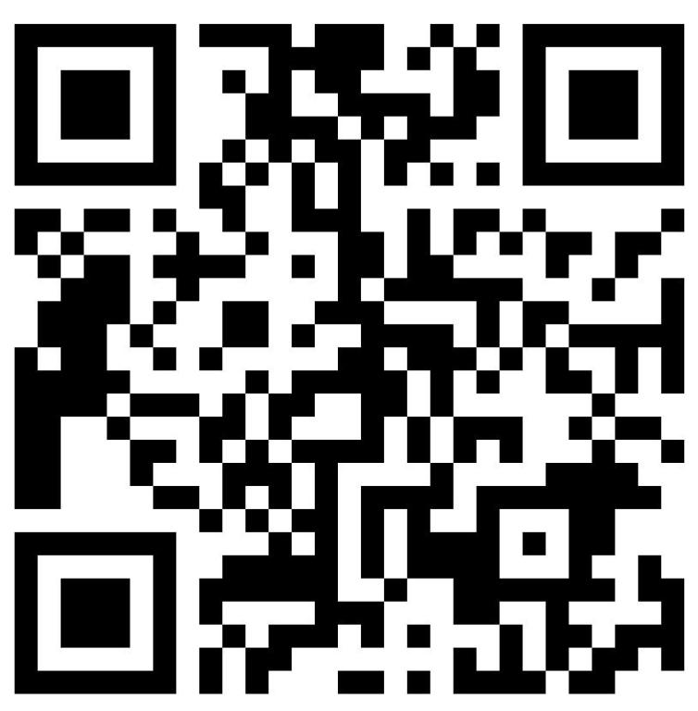

**2020、2021年毕业报名二维码**

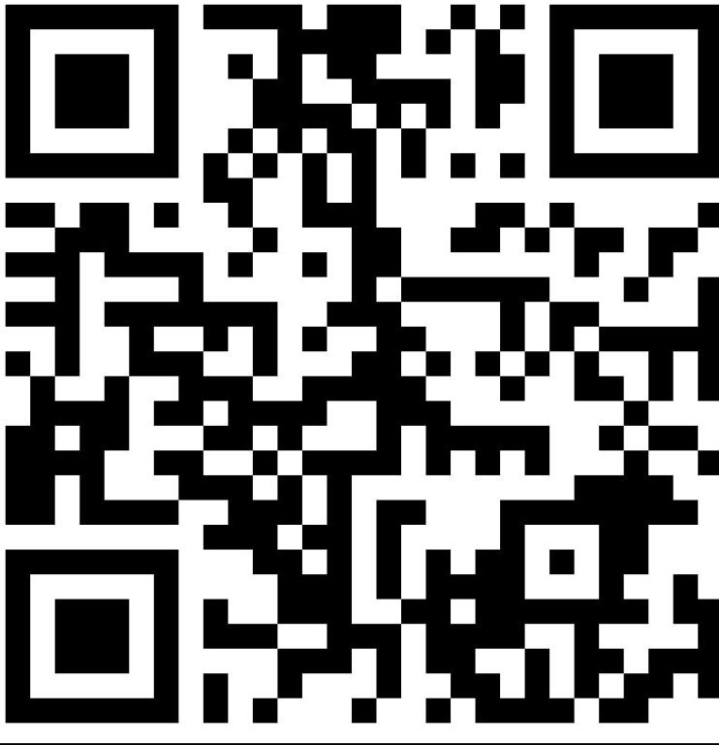

**2022年毕业报名二维码**